Федеральное агентство связи
Ордена Трудового Красного Знамени
Федеральное государственное бюджетное образовательное учреждение высшего образования
«Московский технический университет связи и информатики»

Кафедра Математической Кибернетики и Информационных Технологий

Отчет по лабораторной работе № 2
по предмету «Прикладные информационные системы»

Выполнил: студент группы УБСТ2303
Пыльцын Андрей Егорович
Проверил:
Сергеев А.Е.

Москва 2025

Лабораторная работа № 2
Создание web-страницы с текстом
Для выполнения данной лабораторной работы создаю а в ней, с помощью командной строки и команды: django-admin.py startproject firstwebpage создаю новый проект firstwebpage.
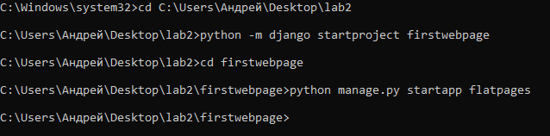
Рисунок 1 – создание проекта и приложения
Чтобы добавить приложение flatpages в свой проект, откроываю файл settings.py, найхожу кортежz INSTALLED_APPS и добавляю в конец элемента строку 'flatpages'.
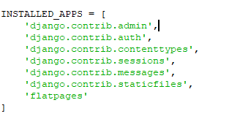
Рисунок 2 – Добавление приложения

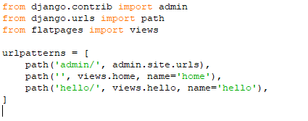
Рисунок 3 – настройка URL.
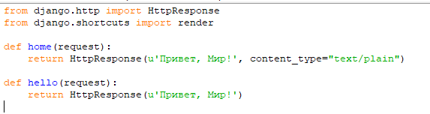
Рисунок 4 - Создание представлений
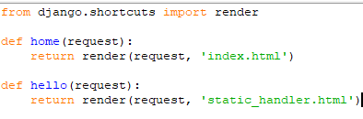
Рисунок 5 – функция home.
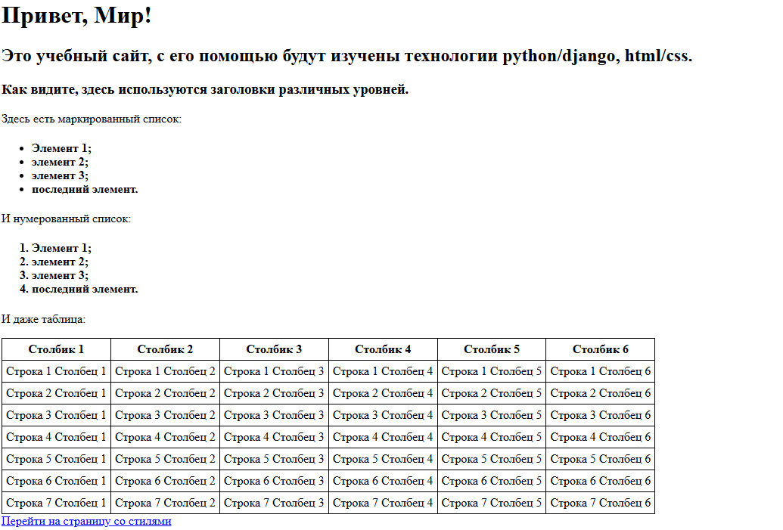
Рисунок 6 – главная страница
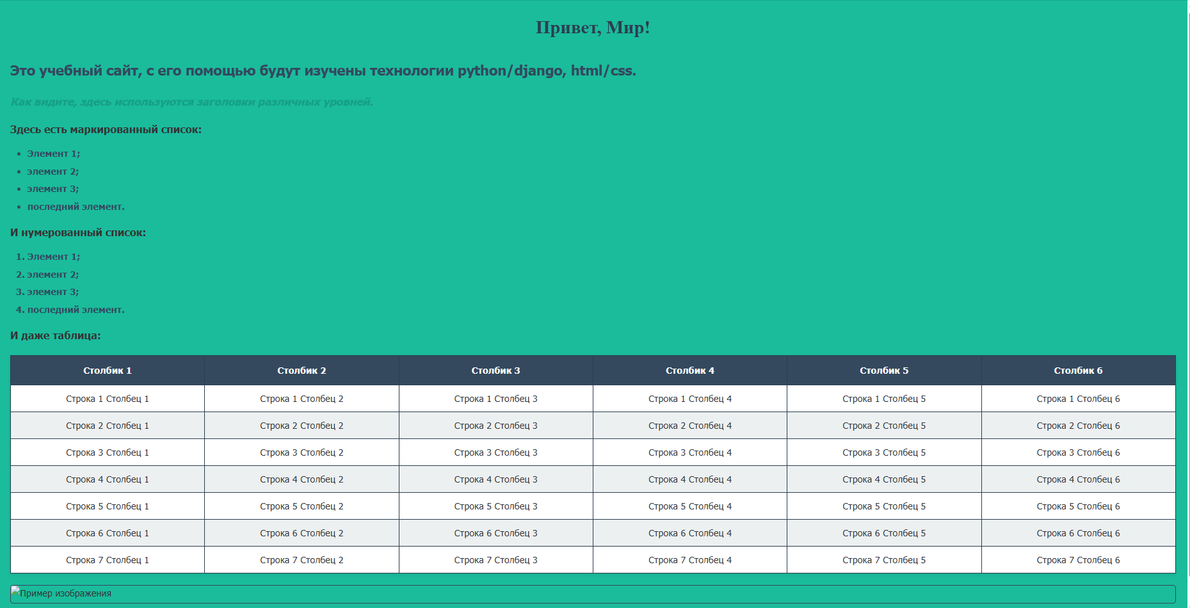
Рисунок 7 – страница со стилями

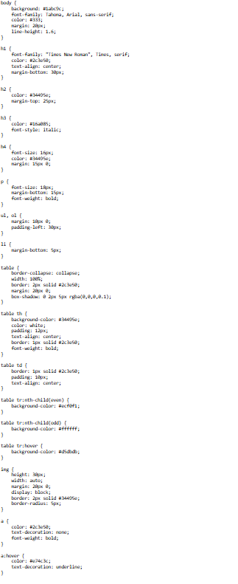
Рисунок 8 – код css файла.

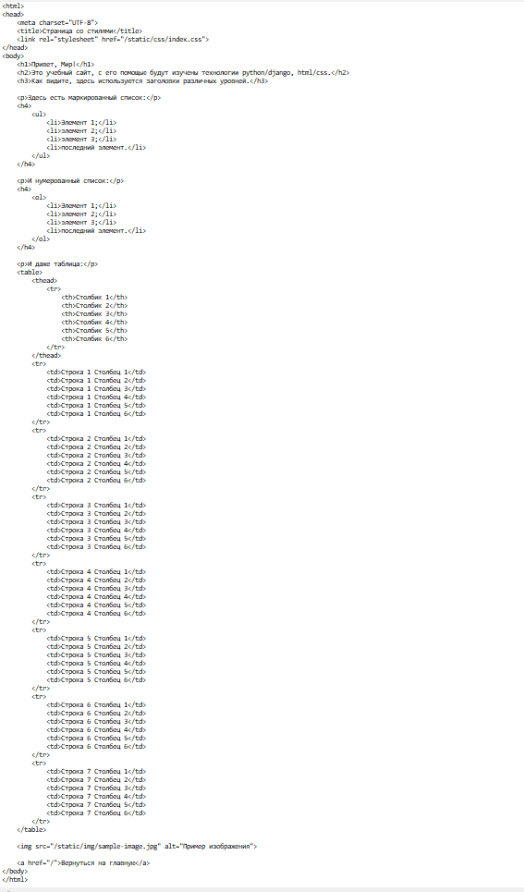
Рисунок 9 – код static_handler файла.

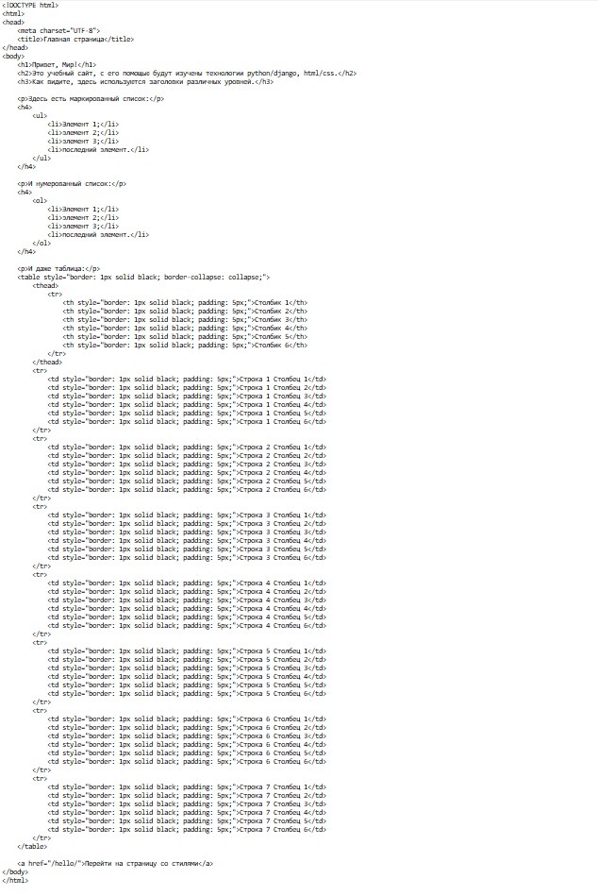
Рисунок 10 – код index файла.

